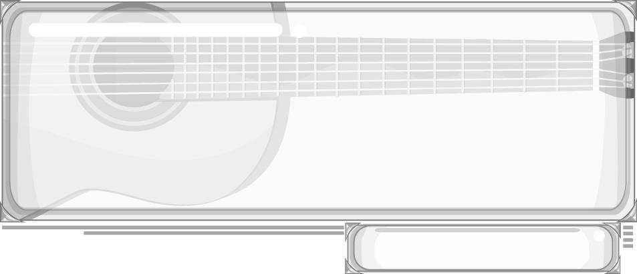
ชั้นประถมศึกษาปีที่ 6 เวลา 1 ชั่วโมง

หน่วยการเรียนรู้ที่ 9 การแสดงนาฏศิลป์และละคร
แผนการจัดการเรียนรู้ที่ 31 ฟ้อนเล็บ (2)

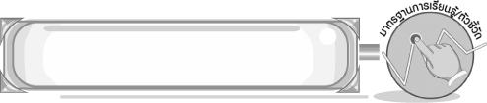
มาตรฐานการเรียนรู้/ตัวชี้วัด
มาตรฐานการเรียนรู้
ศ 3.1 เข้าใจและแสดงออกทางนาฏศิลป์อย่างสร้างสรรค์ วิเคราะห์ วิพากษ์วิจารณ์คุณค่าทางนาฏศิลป์ ถ่ายทอดความรู้สึก ความคิดอย่างอิสระ ชื่นชม และประยุกต์ใช้ในชีวิตประจำวัน
ตัวชี้วัด
ศ 3.1 ป.6/3 แสดงนาฏศิลป์และละครง่าย ๆ

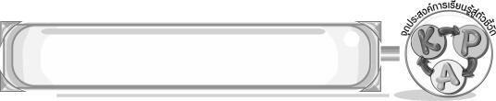
จุดประสงค์การเรียนรู้สู่ตัวชี้วัด
1. อธิบายเกี่ยวกับการฟ้อนเล็บได้ (K)
2. ปฏิบัติท่ารำฟ้อนเล็บ (P)
3. เห็นคุณค่าของการฟ้อนเล็บ (A)

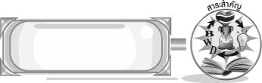
สาระสำคัญ
การฟ้อนเล็บ การฟ้อนเล็บมีท่ารำที่มีความอ้อนช้อย สวยงาม และมีเอกลักษณ์คือผู้ฟ้อนจะสวมเล็บทองเหลืองเวลาฟ้อน เป็นการแสดงที่เป็นมรดกทางวัฒนธรรมของภาคเหนือที่ควรอนุรักษ์ไว้ให้คงอยู่สืบไป
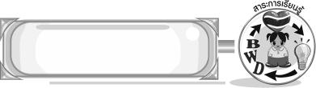
สาระการเรียนรู้

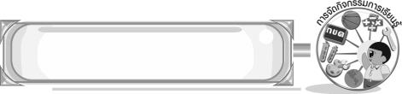

ฟ้อนเล็บ
คุณลักษณะอันพึงประสงค์

รักความเป็นไทย
ตัวชี้วัดที่ 7.3 อนุรักษ์และสืบทอดภูมิปัญญาไทย


สมรรถนะสำคัญของผู้เรียน

➢ ความสามารถในการใช้ทักษะชีวิต

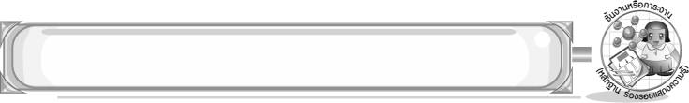
➢ ชิ้นงานที่ 17 เรื่อง ฟ้อนเล็บ
ชิ้นงานหรือภาระงาน (หลักฐาน ร่องรอยแสดงความรู้)
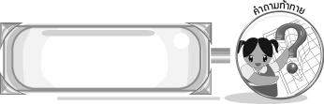
คำถามท้าทาย

➢ นักเรียนสามารถนำการแสดงฟ้อนเล็บไปแสดงในโอกาสใดได้บ้าง
การจัดกิจกรรมการเรียนรู้

1. ครูเปิดแถบบันทึกภาพการแสดงฟ้อนเล็บให้นักเรียนดูแล้วร่วมกันสนทนา โดยครูใช้คำถาม ดังนี้
➢ การแสดงที่นักเรียนดูมีความสวยงามหรือไม่ (สวยงาม/ไม่สวยงาม)
➢ การแสดงฟ้อนเล็บดังกล่าวมีความพร้อมเพรียงกันหรือไม่ (พร้อมเพรียง/
ไม่พร้อมเพรียง)
2. ครูเปิดแถบบันทึกเสียงเพลงฟ้อนเล็บให้นักเรียนฟังและปรบมือประกอบจังหวะจนถูกต้อง
พร้อมเพรียงกัน โดยครูเป็นผู้แนะนำ
3. ครูสาธิตท่ารำฟ้อนเล็บให้นักเรียนดูทีละท่าจนครบทุกท่า แล้วฝึกปฏิบัติตามจนถูกต้องพร้อมเพรียงกัน โดยครูเป็นผู้ตรวจสอบและให้คำแนะนำ
4. ให้นักเรียนแบ่งกลุ่ม 3 กลุ่ม ให้แต่ละกลุ่มฝึกปฏิบัติท่ารำประกอบเพลงฟ้อนเล็บจนถูกต้อง
พร้อมเพรียงกันแล้วให้แต่ละกลุ่มออกมาแสดงหน้าชั้นเรียน โดยครูและเพื่อนกลุ่มอื่นร่วมกันตรวจสอบและ
ให้คำแนะนำเพิ่มเติมถ้าพบข้อบกพร่อง ถ้าแสดงได้ถูกต้องพร้อมเพรียงกันให้ร่วมกันกล่าวคำชื่นชม
5. ให้นักเรียนร่วมกันแสดงความคิดเห็นเกี่ยวกับการอนุรักษ์การแสดงฟ้อนเล็บ โดยครูใช้คำถาม ดังนี้
➢ นักเรียนมีวิธีการอนุรักษ์การแสดงฟ้อนเล็บอย่างไร (ตัวอย่างคำตอบ ฝึกซ้อมการแสดงแล้วนำไปแสดงในงานโรงเรียน ศึกษาความรู้เกี่ยวกับการฟ้อนเล็บ จัดนิทรรศการฟ้อนเล็บ)
6. ให้นักเรียนและครูร่วมกันสรุปความรู้ ดังนี้
➢ การฟ้อนเล็บมีท่ารำที่มีความอ่อนช้อย งดงาม และมีเอกลักษณ์คือผู้ฟ้อนจะสวมเล็บทองเหลืองเวลาฟ้อน เป็นการแสดงที่เป็นมรดกทางวัฒนธรรมของภาคเหนือที่ควรอนุรักษ์ไว้ให้คงอยู่สืบไป
7. ให้นักเรียนร่วมกันแสดงความคิดเห็น โดยครูใช้คำถามท้าทาย ดังนี้
➢ นักเรียนสามารถนำการแสดงฟ้อนเล็บไปแสดงในโอกาสใดได้บ้าง
8. ให้นักเรียนทำชิ้นงานที่ 17 เรื่อง ฟ้อนเล็บ
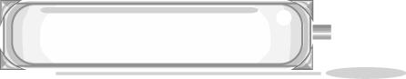

การจัดบรรยากาศเชิงบวก

ให้นักเรียนฝึกปฏิบัติและแสดงท่ารำฟ้อนเล็บอย่างอิสระ
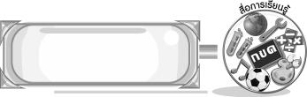
สื่อการเรียนรู้

- แถบบันทึกภาพ
- เครื่องเล่นแถบบันทึกภาพ
- แถบบันทึกเสียง
- เครื่องเล่นแถบบันทึกเสียง
- ชิ้นงานที่ 17 เรื่อง ฟ้อนเล็บ
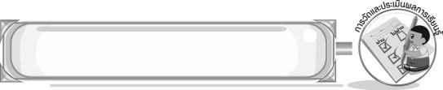
การวัดและประเมินผลการเรียนรู้

1. วิธีการวัดและประเมินผล
1.1 สังเกตพฤติกรรมของนักเรียนในการเข้าร่วมกิจกรรม
1.2 สังเกตพฤติกรรมของนักเรียนในการเข้าร่วมกิจกรรมกลุ่ม
1.3 ตรวจชิ้นงานที่ 17
2. เครื่องมือ
2.1 แบบสังเกตพฤติกรรมการเข้าร่วมกิจกรรม
2.2 แบบสังเกตพฤติกรรมการเข้าร่วมกิจกรรมกลุ่ม
3. เกณฑ์การประเมิน
3.1 การประเมินพฤติกรรมการเข้าร่วมกิจกรรม
ผ่านตั้งแต่ 2 รายการ ถือว่า ผ่าน
ผ่าน 1 รายการ ถือว่า ไม่ผ่าน
3.2 การประเมินพฤติกรรมการเข้าร่วมกิจกรรมกลุ่ม
คะแนน 9-10 ระดับ ดีมาก
คะแนน 7-8 ระดับ ดี
คะแนน 5-6 ระดับ พอใช้
คะแนน 0-4 ระดับ ควรปรับปรุง
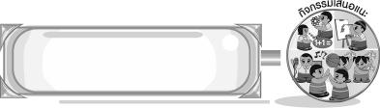
กิจกรรมเสนอแนะ

ให้นักเรียนร่วมกันจัดป้ายนิเทศเกี่ยวกับการฟ้อนเล็บเพื่อเป็นการเผยแพร่การแสดงให้เป็นที่รู้จักและเพื่อประโยชน์ต่อผู้ที่สนใจ

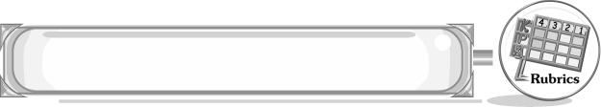
การประเมินผลตามสภาพจริง (Rubrics)

การประเมินชิ้นงานที่ 17 ให้ผู้สอนพิจารณาจากเกณฑ์การประเมินผลตามสภาพจริง (Rubrics)
เรื่อง ปฏิบัติท่ารำฟ้อนเล็บ

เกณฑ์การประเมิน | ระดับคะแนน
เกณฑ์การประเมิน | 4 | 3 | 2 | 1
ปฏิบัติท่ารำฟ้อนเล็บ | ปฏิบัติท่ารำ  ฟ้อนเล็บได้สัมพันธ์กับหัวข้อที่กำหนดและแตกต่างจากที่ครูยกตัวอย่าง มีการเชื่อมโยงให้เห็นถึงความสัมพันธ์กับตนเองและผู้อื่น | ปฏิบัติท่ารำ  ฟ้อนเล็บได้สัมพันธ์กับ  หัวข้อที่กำหนดและแตกต่างจาก  ที่ครูยกตัวอย่าง  แต่เชื่อมโยงให้เห็นเฉพาะตนเอง | ปฏิบัติท่ารำ  ฟ้อนเล็บได้สัมพันธ์กับหัวข้อที่กำหนดตามที่ครูยกตัวอย่าง แต่มีการดัดแปลง  ให้แตกต่าง | ปฏิบัติท่ารำ  ฟ้อนเล็บได้สัมพันธ์กับ  หัวข้อที่กำหนดตามที่ครูยกตัวอย่าง


ข้อเสนอแนะของผู้บริหารสถานศึกษา

________________________________________________________________________________________________________________________________________________________________________________________________________________________________________________________________________________________________________________________________________________________________________________________________________________________________________________________________________________________________________________________________________________________________________________________________________________________________________________________________________________________________________________________________________________________________________________________________________________________________________________________________________________________________________________________________________________________________________________________________________________________________________________________________________________________________________________________________________________________________________________________________________________________________________________________________________________________________________________________________________________________________________________________________________________________________________________________________________________________________________________________________________________________________________________________________________________________________________________________________________________________________________________________________________________________________________________________________________________________________________________________________________________________________________________________________________________________________________________________________________________
________________________________________________________________________________________________________________________________________________________________________________________________________________________________________________________________________________________________________________________________________________________________

ลงชื่อ__________________ (ผู้บริหารสถานศึกษา)
(__________________)
_____/_____/_____

บันทึกหลังการสอน

ผลการจัดการเรียนการสอน
________________________________________________________________________________________________________________________________________________________________________________________________________________________________________________________________________________________________________________________________________________________________________________________________________________________________________________________
________________________________________________________________________________________

ปัญหา/อุปสรรค
________________________________________________________________________________________________________________________________________________________________________________________________________________________________________________________________________________________________________________________________________________________________________________________________________________________________________________________________________________________________________________________________________________

แนวทางแก้ไข
________________________________________________________________________________________________________________________________________________________________________________________________________________________________________________________________________________________________________________________________________________________________________________________________________________________________________________________________________________________________________________________________________________

ลงชื่อ__________________ (ผู้บันทึก)
(__________________)
_____/_____/_____

